Министерство образования Республики Беларусь

Учреждение образования «Белорусский государственный университет   
информатики и радиоэлектроники»

Факультет инженерно-экономический

Кафедра экономической информатики

Дисциплина «Объектно-ориентированное проектирование и программирование»

|  |  |
| --- | --- |
|  | «К ЗАЩИТЕ ДОПУСТИТЬ» |
|  | Руководитель курсового проекта  Старший преподаватель кафедры ЭИ  ________________ М.Н. Салапура |
|  | ___.____.2023 |

**ПОЯСНИТЕЛЬНАЯ ЗАПИСКА**

к курсовой работе

на тему:

**«Разработка АВТОМАТИЗИРОВАННОЙ СИСТЕМЫ Аренды автомобилей»**

|  |  |
| --- | --- |
|  | Выполнил студент группы 272303  ПИВОВАРЧИК Егор Дмитриевич  ______________________________  (подпись студента) |
|  | Курсовая работа представлена на проверку ___.____.2023  _______________________________  (подпись студента) |

Минск 2023

СОДЕРЖАНИЕ

**ВВЕДЕНИЕ**

В современном мире технологического прогресса и цифровой трансформации, системы автоматизированной аренды автомобилей становятся неотъемлемой частью индустрии транспорта. Эти системы предоставляют эффективные и удобные решения для арендаторов и арендодателей, улучшая процессы управления автопарком и повышая уровень обслуживания клиентов.

Автоматизированные системы аренды автомобилей помогают управлять всем процессом от начала до конца. Они включают в себя функции отслеживания состояния автомобилей, их местоположения, обслуживание и регулирование тарифов. Онлайн-сервисы предоставляют удобный и быстрый способ для клиентов арендовать автомобили. Они могут выбирать автомобили и бронировать их прямо онлайн, обеспечивая максимальное удобство и доступность. Необходимость создания приложения может благоприятно повлиять на деятельность отдельных арендных агентств, и помочь им стать более успешными на конкурентном рынке аренды авто.

Автоматизированные системы позволяют предоставлять более высокий уровень обслуживания клиентов. Это включает в себя уведомления, отзывы, программы лояльности и другие функции, которые способствуют улучшению взаимодействия с клиентами.

Приложение значительно сокращает время, затрачиваемое на выполнение различных операций вручную. Это снижает нагрузку на персонал и позволяет более эффективно использовать ресурсы.

Также системы автоматизации предоставляют данные и аналитику, которые могут быть использованы для принятия бизнес-решений, оптимизации процессов и предсказания трендов в индустрии.

Все перечисленные факторы обосновывают создание автоматизированной системы, что и является целью курсового проекта.

Задачи работы:

* ознакомиться с предметной областью;
* проанализировать процессы;
* разработать модель структуры программы;
* разработать алгоритм работы программы;
* протестировать работу программы.

Объектом исследования данной курсовой работы является процесс аренды автомобилей

# 1 АНАЛИЗ ПРЕДМЕТНОЙ ОБЛАСТИ

## 1.1 Описание предметной области

Аренда автомобилей - это популярный и важный сервис в наше время, предоставляющий клиентам доступ к автомобилям без необходимости их приобретения. Аренда автомобилей стала особенно востребованной в наше время так как она предлагает многочисленные возможности для путешествия людей без необходимости приобретения авто. Аренда автомобилей является очень гибким сервисом, так как клиент сам в праве выбирать транспорт в зависимости от его конкретных потребностей.

Мобильность становится ключевым элементом в современной жизни, и аренда автомобилей позволяет быстро и удобно перемещаться.

Также владение собственным автомобилем связано с значительными затратами на его покупку, страхование, обслуживание и топливо. Аренда автомобиля позволяет экономить средства, освобождая клиентов от финансовых обязательств по владению транспортом.

Аренда предоставляет путешественникам уникальную возможность исследовать новые места без необходимости пересадок и зависимости от общественного транспорта.

В отпуске аренда автомобиля дает свободу выбирать маршруты и расписания, что способствует более насыщенному и персонализированному отдыху.

В дополнение к обычным путешествиям для бизнес-путешественников аренда автомобиля является удобным способом перемещения между встречами и деловыми мероприятиями.

Корпорации часто используют услуги аренды автомобилей для обеспечения мобильности своих сотрудников без необходимости содержания собственного автопарка.

Модели совместного использования, такие как каршеринг, становятся все более популярными, обеспечивая удобство использования автомобилей только по мере необходимости.

С появлением мобильных приложений и онлайн-платформ, аренда автомобилей стала более доступной и удобной для заказа и управления. Нужно реализовать приложение для какой-либо компании, которое предоставит возможность реализовать аренду мобильнее и быстрее, что даст ей преимущество на рынке конкурентов. Нужно разобраться как происходит аренда автомобиля офлайн, чтобы спроецировать онлайн систему:

* Выбор автомобиля (клиенту предоставляется выбор из имеющегося автопарка);
* Предъявление документов (аренда авто предоставляется клиентам, имеющим допуск к участию в дорожном движении, то есть права на управление автомобилем соответствующей категории);
* Заполнение договора (после выбора автомобиля и предъявления документов клиент заполняет договор аренды. В этом документе указываются условия аренды, сроки, тарифы, страховка и другие важные параметры);
* Проверка автомобиля (перед выдачей автомобиля клиенту производится проверка его состояния);
* Оплата и залог (клиент оплачивает аренду автомобиля и может внести залог в виде блокировки средств на кредитной карте. Этот залог используется в случае ущерба автомобилю или несоблюдения условий договора);
* Получение ключей (после завершения формальностей клиент получает ключи от автомобиля и может начать использовать его в соответствии с условиями договора);
* Возврат автомобиля (в конце срока аренды клиент возвращает автомобиль в пункт проката);

## 1.2 Обзор программ-аналогов по данной предметной области

В данной предметной области имеется огромное количество Web-аналогов, которые предлагают аренду машин с множеств компаний-сотрудников Web-приложения. Можно реализовать их интерфейс в своем приложении, и узнать побольше информации о требуемых данных.

## 1.2.1 Сайт mir-avto.by

Сайт предоставляет каршеринговые услуги онлайн. Позволяет выбрать автомобиль для аренды, написать менеджеру и отправить ему фотографии документов, допускающие участие в дорожном движении, и забрать автомобиль с указанного места в указанное время.

Рисунок 1.1 показывает интерфейс выбора автомобиля.

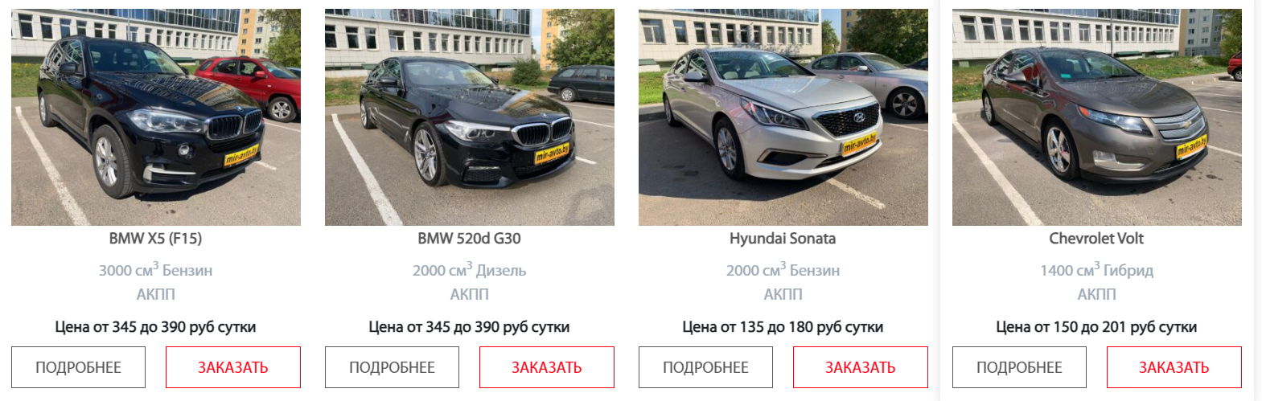

Рисунок 1.1 – Популярные авто на сайте mir-avto.by

## 1.2.2 Сайт westgroup.by

Сайт предоставляет возможность бронирования автомобилей от конкретной фирмы WestGroup и получения автомобиля в указанном месте.

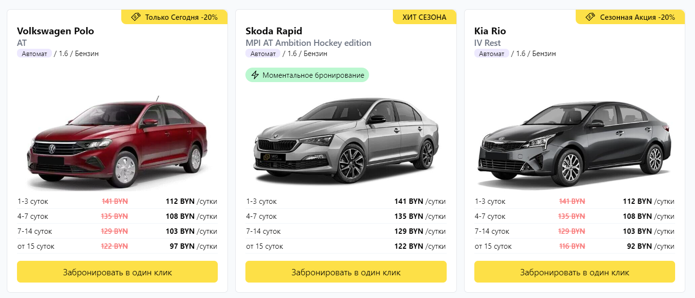

Рисунок 1.2 – Возможность выбора авто на сайте WestGroup

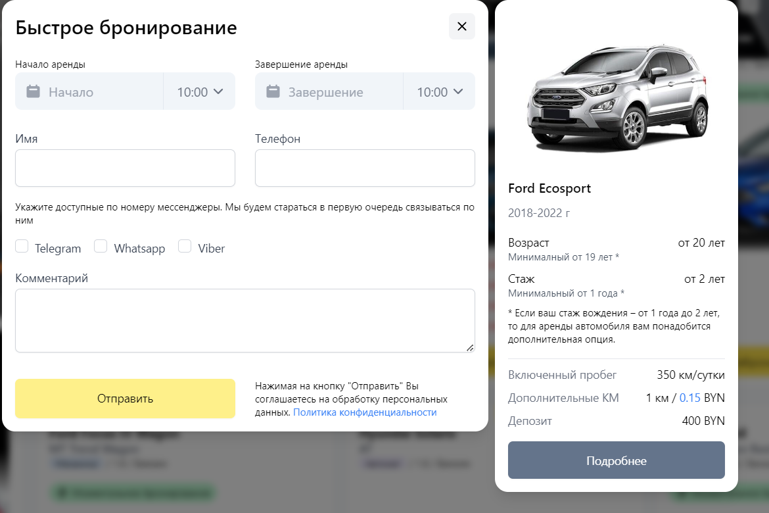

Рисунок 1.3 – Ввод данных для бронирования автомобиля

# 2 ФУНКЦИОНАЛЬНОЕ МОДЕЛИРОВАНИЕ НА ОСНОВЕ СТАНДАРТА IDEF0

Описание системы с помощью IDEF0 называется функциональной моделью. Функциональная модель предназначена для описания существующих бизнес-процессов, в котором используются как естественный, так и графический языки. Для передачи информации о конкретной системе источником графического языка является сама методология IDEF0.

Методология IDEF0 предписывает построение иерархической системы диаграмм - единичных описаний фрагментов системы. Сначала проводится описание системы в целом и ее взаимодействия с окружающим миром (контекстная диаграмма), после чего проводится функциональная декомпозиция - система разбивается на подсистемы, и каждая подсистема описывается отдельно (диаграммы декомпозиции). Затем каждая подсистема разбивается на более мелкие и так далее до достижения нужной степени подробности.

Нотация IDEF0 позволяет моделировать функционал описываемой области. Это дает возможность наглядно увидеть все достоинства и недостатки предмета исследования, что обеспечивает удобство анализа протекающих процессов.

Основные процессы разработки программы отражены на IDEF0-диаграмме.

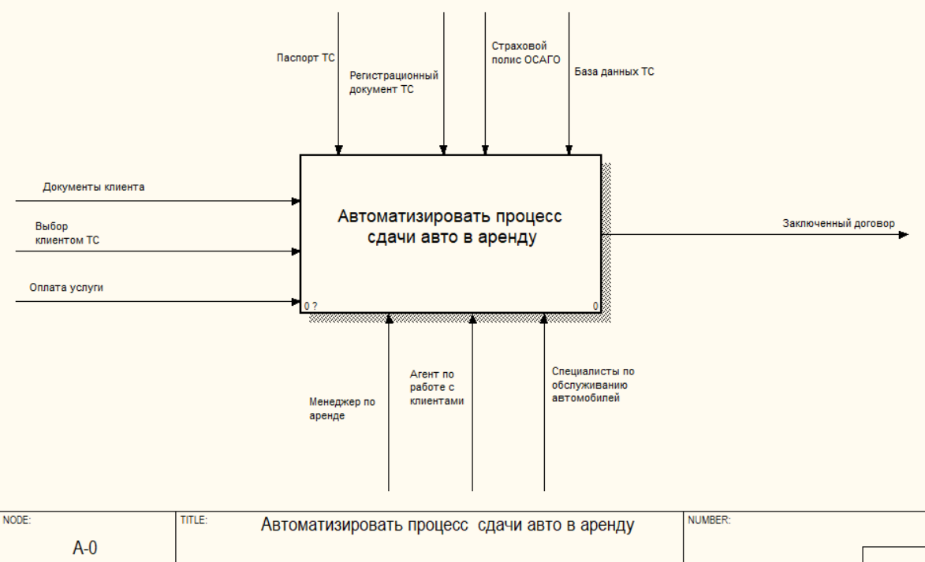

Рисунок 2.1 – Контекстная диаграмма процесса «Автоматизировать процесс сдачи авто в аренду»

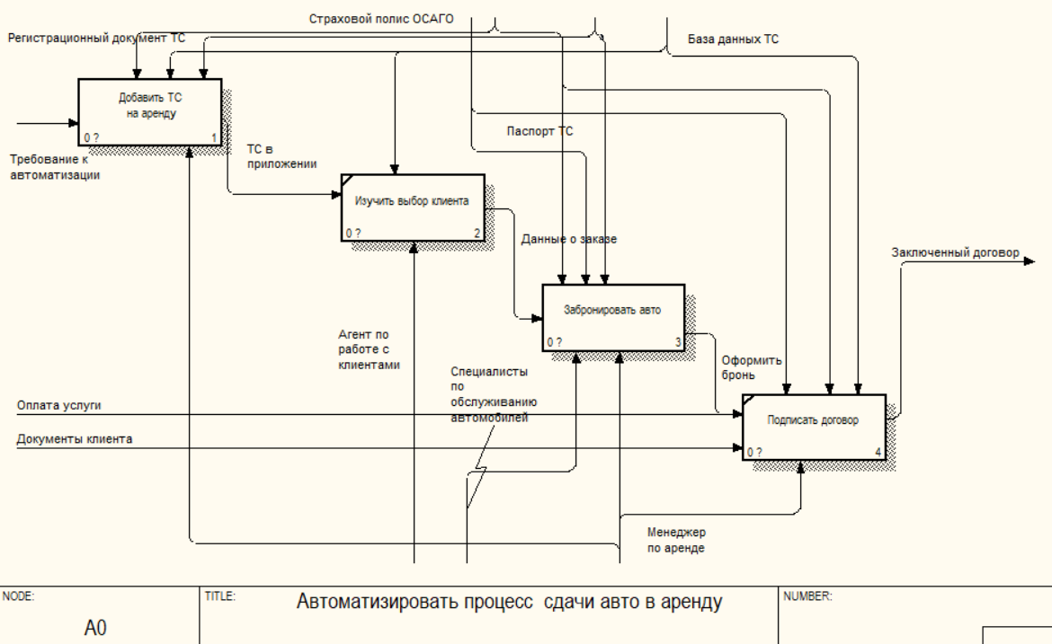

Рисунок 2.2 – Декомпозиция контекстной диаграммы

На Рисунке 2.2 представлены основные шаги для автоматизации сдачи авто в аренду, а именно:

* Добавление авто в программу;
* Изучение выбора клиента;
* Бронь автомобиля;
* Непосредственное подписание договора об аренде.

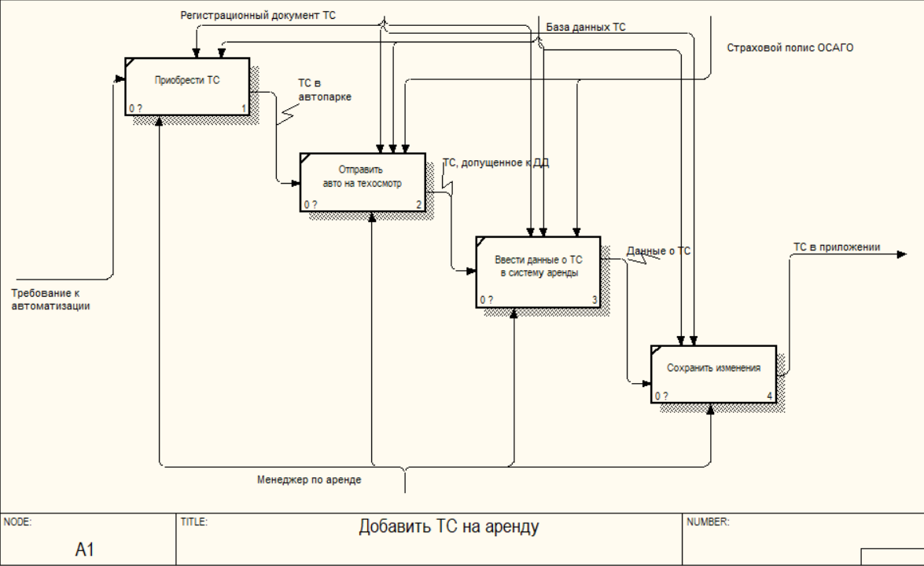

Рисунок 2.3 – Декомпозиция процесса «Добавить ТС на аренду»

Декомпозиция этого этапа показывает все шаги, которые стоит предпринять менеджеру по аренде авто, для его добавления в автопарк.

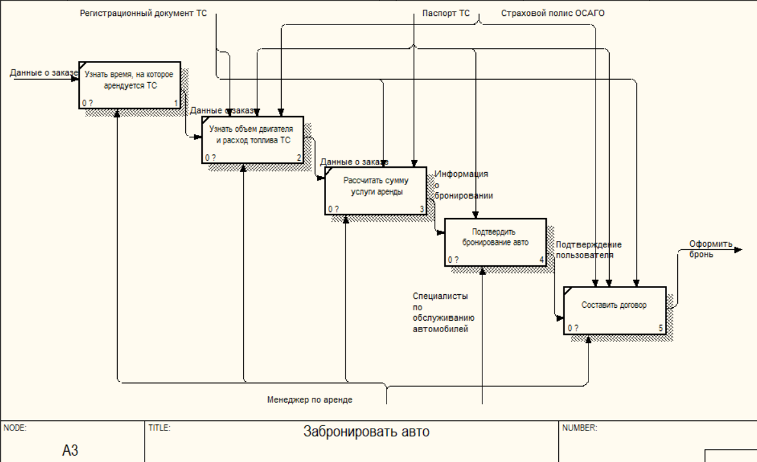

Рисунок 2.4 – Декомпозиция процесса «Забронировать авто»

При декомпозиции этого процесса мы можем видеть, как при желании клиента забронировать автомобиль действуют внутри приложения и какие потоки данных при этом образуются.

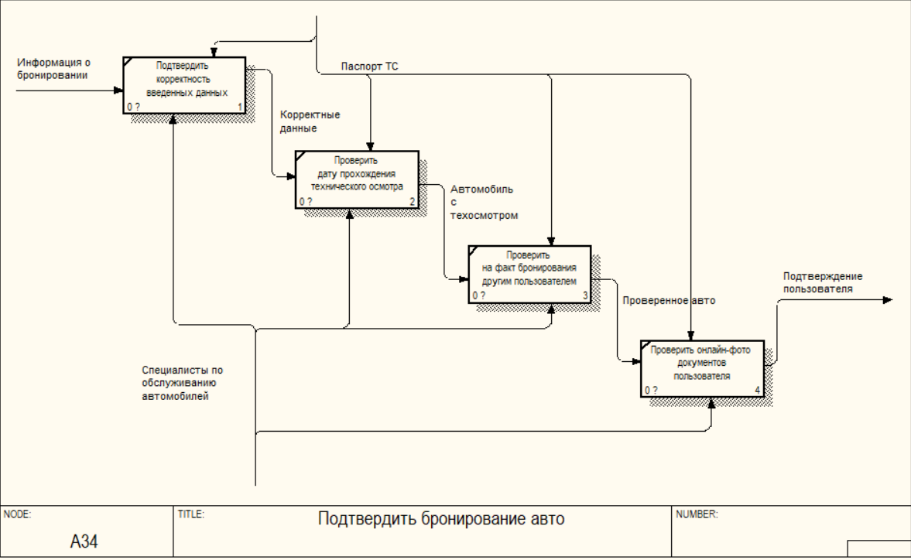

Рисунок 2.5 – Декомпозиция процесса «Подтвердить бронирование авто»

# 3 СТРУКТУРА ИСПОЛЬЗУЕМЫХ ДАННЫХ

Для организации данных были выбраны классы и структуры, список которых приведён ниже.

Таблица 3.1 – Переменные класса Car

|  |  |  |
| --- | --- | --- |
| Название переменной | Тип данных | Назначение переменной |
| body | string | Хранит кузов автомобиля |
| type | string | Хранит класс автомобиля |
| name | string | Хранит модель автомобиля |
| engine_capacity | float | Хранит объем двигателя |
| fuel_type | string | Хранит тип топлива |
| transmission | string | Хранит тип трансмиссии |
| fuel_use | float | Хранит расход топлива |
| booked | int | Хранит количество бронирований |
| cost | float | Хранит стоимость аренды в день |

Таблица 3.2 – Переменные класса User

|  |  |  |
| --- | --- | --- |
| Название переменной | Тип данных | Назначение переменной |
| name | string | Хранит имя пользователя |
| surname | string | Хранит фамилию пользователя |
| login | string | Хранит логин пользователя |
| password | string | Хранит пароль пользователя |
| cars | static vector<car> | Хранит все автомобили в программе |
| all_reservations | static vector<reservation> | Хранит все брони в программе |

Таблица 3.3 – Переменные класса Reservation

|  |  |  |
| --- | --- | --- |
| Название переменной | Тип данных | Назначение переменной |
| receiver_login | string | Хранит логин пользователя, бронирующего авто |
| vehicle | Car | Хранит автомобиль, который бронируется |
| acquisition_date | Date | Хранит дату получения автомобиля |
| return_date | Date | Хранит дату возвращения автомобиля |

Таблица 3.4 – Переменные структуры Date

|  |  |  |
| --- | --- | --- |
| Название переменной | Тип данных | Назначение переменной |
| day | int | Хранит день в составе даты |
| month | int | Хранит месяц в составе даты |
| year | int | Хранит год в составе даты |

Классы Admin и Client наследуются от класса User и имеют уникальные методы для каждой роли.

Методы класса Admin:

* void addCar();
* void addAdmin();
* void coutCars();
* void changeAccountinfo();
* void cout_reservations();

Методы класса Client:

* void choosecar();
* void cout_reservations() {};
* void notifications() {};
* void remove_reservation(){};

Данные классы помогают удобно организовать работу системы, храня в себе данные, и позволяют проводить различные операции, требуемые для работы.

# 4 **ОПИСАНИЕ СОЗДАННЫХ ПРОГРАММНЫХ КОНСТРУКЦИЙ**

В коде программы реализованы следующие программные конструкции:

реализация базовых принципов объектно-ориентированного программирования (инкапсуляции, полиморфизм, наследование) представлена на рис. 4.1, рис. 4.2, рис. 4.3 :

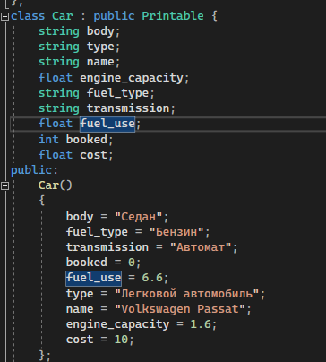

Рисунок 4.1 – Реализация public, private полей и конструкторов, как пример инкапсуляции

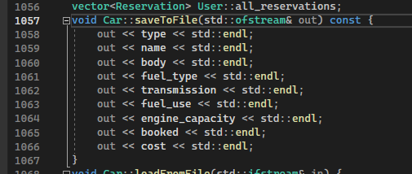

Рисунок 4.2 – Реализация перегрузки метода saveToFile, как пример полиморфизма

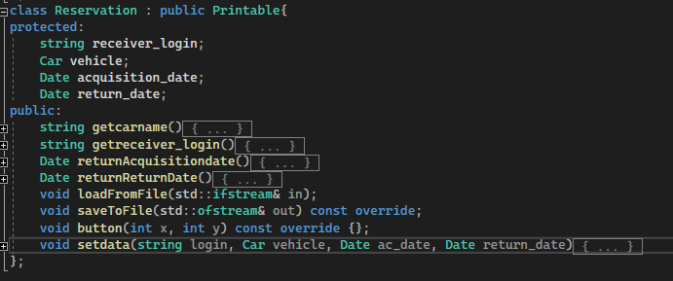

Рисунок 4.3 – Реализация наследования

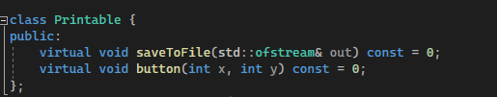

Рисунок 4.4 – Реализация виртуального класса



Рисунок 4.4 – Передача параметров в функции по ссылке и по значению

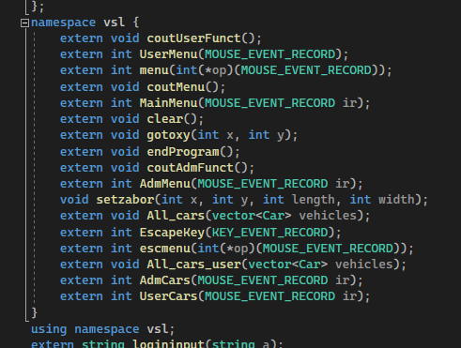

Рисунок 4.5 – Реализация собственного пространства имён

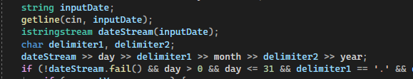

Рисунок 4.6 – Реализация обработки ошибок

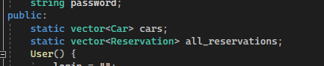

Рисунок 4.7 – Реализация статических полей

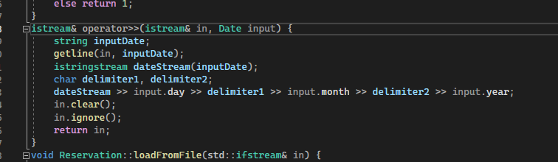

Рисунок 4.8 – Реализация перегрузки операторов ввода/вывода в поток и работы с потоком

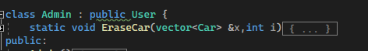

Рисунок 4.9 – Реализация статического метода

# 5 РАЗРАБОТКА И ОПИСАНИЕ ДИАГРАММЫ КЛАССОВ ПРИЛОЖЕНИЯ

Диаграмма классов используется для представления физического и логического строения разрабатываемого продукта. На UML-диаграмме классов показаны классы и их методы (рис. 5.1).

В первую очередь при погружении в предметную область необходимо было разработать основные классы: User, Admin, Client – которые бы хранили общие данные пользователей и обеспечили основные процессы автоматизации аренды автомобилей. Классы Car и Reservation предназначены для хранения данных о машинах и бронированиях соответственно, что упрощает написание программного кода для приложения. Класс Printable и структура Date являются вспомогательными средствами для реализации других возможностей программы.

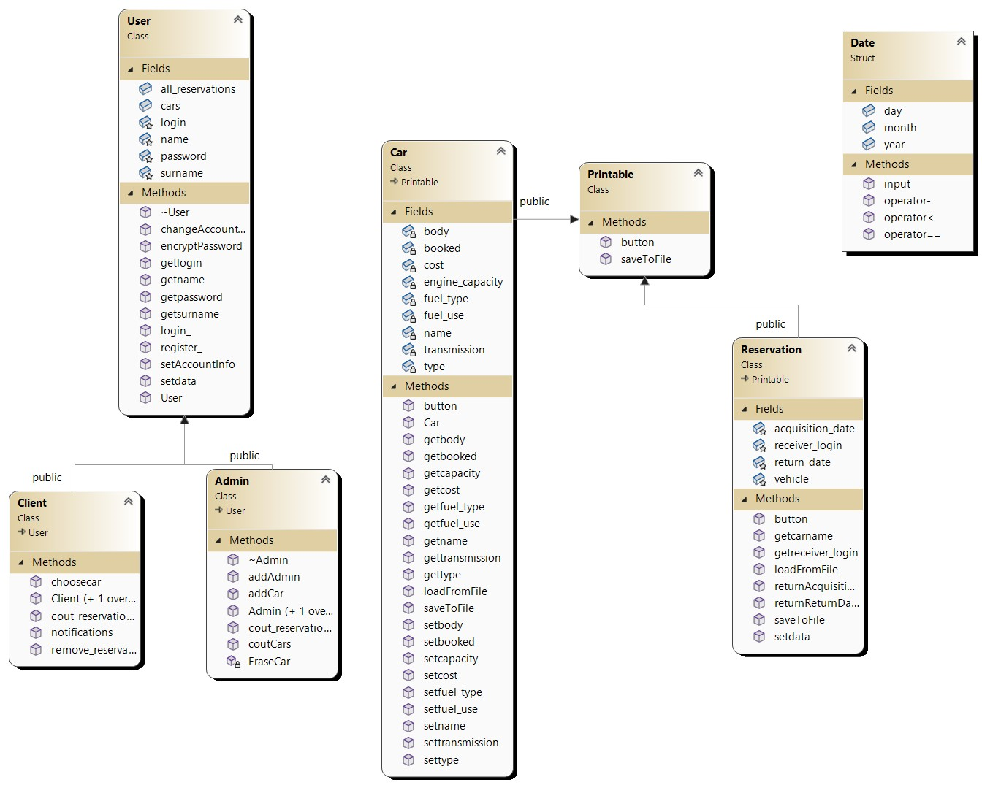

Рисунок 5.1 – Диаграмма используемых классов

# 6 РАЗРАБОТКА И ОПИСАНИЕ ДИАГРАММЫ ВАРИАНТОВ ИСПОЛЬЗОВАНИЯ ПРИЛОЖЕНИЯ

Диаграмма вариантов использования — это визуальное представление функциональности системы, описывающее, как различные типы пользователей взаимодействуют с системой.

В программе выделяются 2 основные роли (рисунок 6.1): клиент и администратор. Каждая из ролей представляет собой набор сценариев использования приложения, которые отражают уникальный функционал каждой роли.

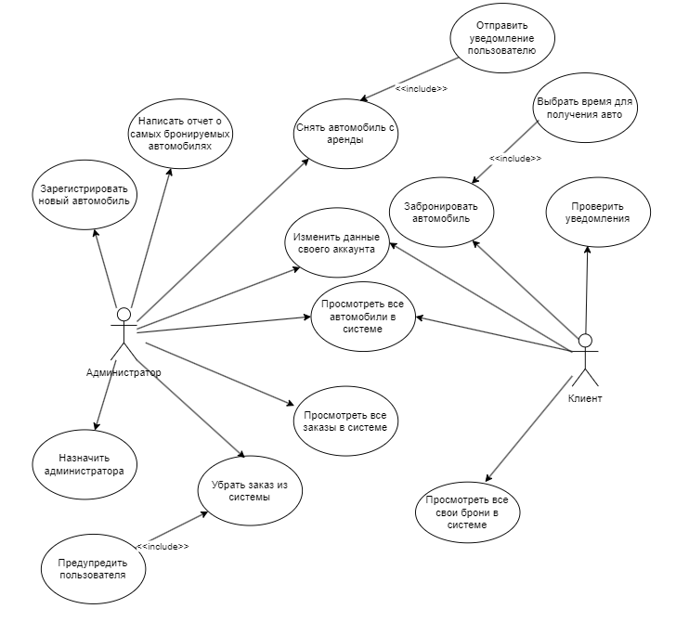

Рисунок 6.1 – Диаграмма вариантов использования

Диаграмма вариантов использования позволяет подробно изучить особенности и возможности каждой роли при пользовании приложением, а также показывает полный потенциал функционала каждого варианта использования с помощью расширений и включений.

# 7 БЛОК-СХЕМА АЛГОРИТМА РАБОТЫ ВСЕЙ ПРОГРАММЫ И ДВУХ МЕТОДОВ

## 7.1 Блок-схема алгоритма функции main

Функция int main является главной функцией программы. Ее алгоритм представлен на рис. 7.1.

Рисунок 7.1 – Алгоритм функции int main()

int main()

{

SetConsoleCP(1251);

SetConsoleOutputCP(1251);

keybd_event(VK_MENU, 0x38, 0, 0);

keybd_event(VK_RETURN, 0x1c, 0, 0);

keybd_event(VK_RETURN, 0x1c, KEYEVENTF_KEYUP, 0);

keybd_event(VK_MENU, 0x38, KEYEVENTF_KEYUP, 0);

User new_user;

Admin new_admin;

Client new_client;

int state;

while (1)

{

clear();

switch (menu(MainMenu)) {

case 1:

new_user.register_();

gotoxy(80, 12);

cout << "Вы были успешно зарегистрированы" << endl;

gotoxy(80, 13);

system("pause");

clear();

coutMenu();

break;

case 2:

state = new_user.login_();

gotoxy(80, 12);

cout << "Успешная авторизация" << endl;

gotoxy(80, 13);

system("pause");

clear();

switch (state) {

case 1:

new_client.setdata(new_user);

while (state != 6) {

coutUserFunct();

gotoxy(80, 2);

cout << "Добро пожаловать " << new_client.getname();

gotoxy(75, 3);

cout << "Это система по аренде автомобилей!" << endl;

state = menu(UserMenu);

switch (state) {

case 1:new_client.choosecar();

clear();

break;

case 2:new_client.cout_reservations();

clear();

break;

case 3:new_client.changeAccountinfo();

clear();

break;

case 4:new_client.notifications();

clear();

break;

case 5:new_client.remove_reservation();

clear();

break;

case 6:

break;

}

}

break;

case 2:

new_admin.setdata(new_user);

while (state != 6) {

coutAdmFunct();

gotoxy(80, 2);

cout << "Добро пожаловать " << new_admin.getname();

gotoxy(80, 3);

cout << "Это меню администратора!" << endl;

state = menu(AdmMenu);

switch (state) {

case 1:new_admin.addCar();

clear();

break;

case 2:new_admin.coutCars();

clear();

break;

case 3:new_admin.changeAccountinfo();

clear();

break;

case 4:new_admin.cout_reservations();

clear();

break;

case 5:new_admin.addAdmin();

break;

case 6:break;

}

}

}

break;

case 3:endProgram();

return 0;

break;

}

}

return 0;

}

## 7.2 Блок-схема алгоритма метода void Client::choosecar()